**聚焦跨学科教学 促进学生素养发展**

——江北新区小学数学与综合实践跨学科主题研讨活动

**一、活动主题**

聚焦跨学科教学 促进学生素养发展

**二、活动目标**

1.整合课程资源，引导学生主动运用各学科知识分析解决实际问题。

2.培养学生发现问题、分析问题，综合运用相关知识解决问题的能力。

3.促进学生探究过程中思维品质提升，培养团队合作意识。

**三、活动地点**

南京市琅琊路小学柳洲东路分校（南校区）

**四、活动时间**

2024年12月24日（周二）13：30-16：00

**五、参会人员**

江北新区中高段数学教师、综合实践教师

**六、活动流程**

**会场一**

|  |  |  |  |  |  |
| --- | --- | --- | --- | --- | --- |
| 时间 | 内容 | 上课地点 | | 执教老师 | 工作单位 |
| 13:30-14:10 | 《舌尖上的数学-营养午餐》  （五年级） | 一楼  报告厅 | | 包雪薇 | 琅小柳洲东路分校 |
| 14:25-15:05 | 《一滴水的呼唤：节约用水》  （六年级） | 郭倩楠 | 琅小柳洲东路分校 |
| 15:15-16:00 | 评课与总结 | | 林长龙、马天红 | | |

**会场二**

|  |  |  |  |  |  |
| --- | --- | --- | --- | --- | --- |
| 时间 | 内容 | 上课地点 | | 执教老师 | 工作单位 |
| 13:30-14:10 | 《曹冲称象》  （三年级） | 四楼  录播教室 | | 丁玢瑶 | 琅小柳洲东路分校 |
| 14:25-15:05 | 《有趣的度量衡》  （四年级） | 徐闻蔚 | 琅小柳洲东路分校 |
| 15:15-16:00 | 评课与总结 | | 陈加智 | | |

**七、交通提示**

1.学校车位有限，建议绿色出行；

2.请开车的老师将车辆停在校园周边小区的路边停车位。（学校周边小区无固定车位，小区内有空车位就可以停靠。）

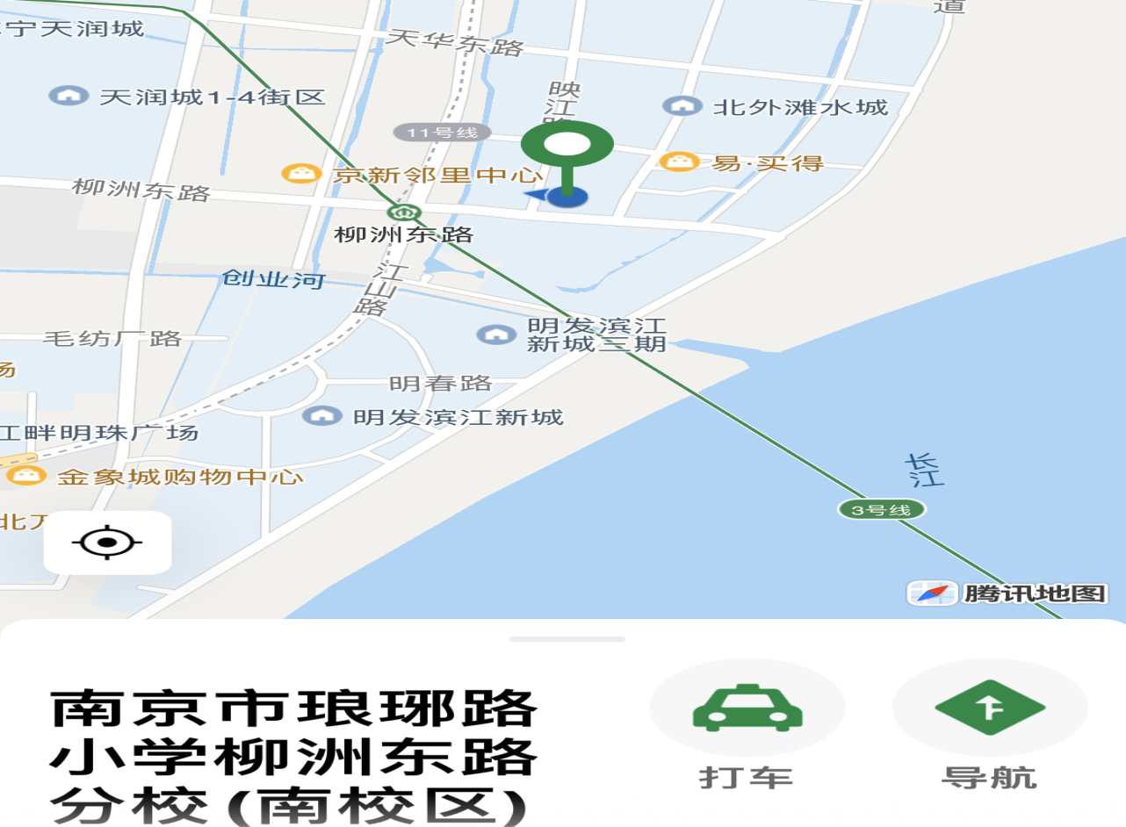

主办：南京江北新区教育发展中心

承办：南京市琅琊路小学柳洲东路分校

2024年12月16日